【じゃこ山椒チーズせんべい】

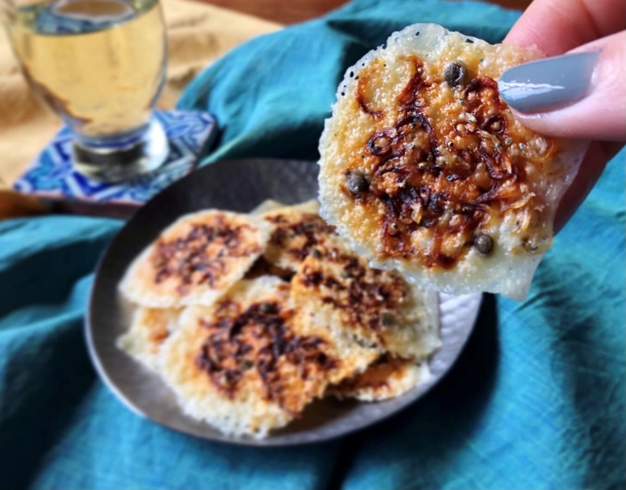
とろけるタイプのスライスチーズにじゃこ山椒を乗せて、レンチンしただけのお手軽レシピです。
カリカリに焼けたチーズのコクとおじゃこの香ばしさ、アクセントに山椒が香り、おつまみとしてもおやつとしても美味しくいただけます。
〈材料〉2人分
・とろけるタイプのスライスチーズ…4枚
・じゃこ山椒…適量
〈作り方〉
①スライスチーズを4等分に切って、上にじゃこ山椒を散らす。
②クッキングペーパーに②を離しておく（置く位置が近いとくっつきます）。
③500wのレンジで様子を見ながら2〜3分。チーズが溶けてじゃこ山椒に焦げ目がついたらレンジから取り出し、固まるまで少し冷ましてから器に盛り付ける。
※レンジの庫内の大きさにもよりますが、一度にレンジにかける量は、スライスチーズ2枚分だと作りやすいと思います。

